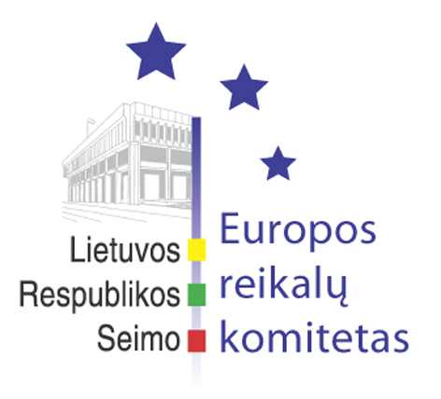
Seimo Europos reikalų komiteto pranešimas žiniasklaidai

2006-10-25

Europos reikalų komitetas pradėjo svarstyti Lietuvos 2007-2013 metų Europos Sąjungos struktūrinės paramos panaudojimo strategiją

Š.m. spalio 25 d. Europos reikalų komitetas pradėjo svarstymus dėl Lietuvos Respublikos pozicijos derybose su Europos Komisija dėl Lietuvos 2007-2013 metų Europos Sąjungos struktūrinės paramos panaudojimo strategijos ir veiksmų programų šiai strategijai įgyvendinti. Finansų ministerijos sekretorius Rolandas Kriščiūnas pasidžiaugė, kad pavyko strategijoje daugiau lėšų skirti moksliniams tyrimams ir technologinei plėtrai, atsirado galimybės ekologiško transporto vystymui bei bus suteikta daugiau savarankiškumo skirstant ES struktūrinę paramą Lietuvos regionams (skirta 12 proc. paramos). Seimo Pirmininko pavaduotojas Vydas Gedvilas ir Europos reikalų komiteto pirmininko pavaduotojas Rimantas Jonas Dagys domėjosi mokslinių tyrimų prioritetizavimo galimybėmis, o komiteto narys Juozas Jaruševičius teiravosi apie paramą vietinių kelių plėtrai. Europos reikalų komitetas nusprendė sudaryti darbo grupę komiteto nuomonei dėl Lietuvos 2007-2013 metų Europos Sąjungos struktūrinės paramos panaudojimo strategijos ir veiksmų programų šiai strategijai įgyvendinti parengti.
Remiantis Seimo statuto 180(6) straipsnio nuostatomis, Seimo specializuoti komitetai yra atsakingi už Europos Sąjungos sutartyse įtvirtinto subsidiarumo principo priežiūrą parlamentiniu lygmeniu. Todėl 2006 m. spalio 4 d. Europos reikalų komitetas kreipėsi į Seimo Teisės ir teisėtvarkos bei Informacinės visuomenės plėtros komitetus su prašymu pateikti išvadas, ar iš dalies pakeistas Europos Komisijos pasiūlymas direktyvai dėl baudžiamųjų priemonių siekiant užtikrinti intelektinės nuosavybės teisių apsaugą atitinka subsidiarumo principą. Diskusijoje dalyvavusi komiteto narė Vilija Aleknaitė Abramikienė pažymėjo, kad daugelis ES valstybių narių pasisako prieš minėtą pasiūlymą, kadangi Europos Komisija nepagrindė, kodėl šią sritį reikėtų harmonizuoti ES lygmeniu. Atsižvelgiant į tai, kad specializuoti komitetai nusprendė, kad pasiūlymas galimai prieštarauja subsidiarumo principui, bei išklausius Seimo kanceliarijos Teisės departamento bei Europos teisės departamento prie Teisingumo ministerijos nuomones, Europos reikalų komitetas priėmė išvadą, kad iš dalies pakeistas Europos Komisijos pasiūlymas direktyvai dėl baudžiamųjų priemonių siekiant užtikrinti intelektinės nuosavybės teisių apsaugą galimai prieštarauja subsidiarumo principui. Šis sprendimas Seimo pareiškimu ypatingos skubos tvarka bus svarstomas Seimo plenariniame posėdyje.
Be to, bendrame uždarame Seimo Europos reikalų bei Užsienio reikalų komitetų posėdyje buvo pristatyti ir aptarti Europos Vadovų Tarybos, vykusios 2006 m. spalio 20 d., rezultatai. Taip pat Europos reikalų komitetas išklausė ataskaitą po Europos Sąjungos Aplinkos tarybos posėdžio, vykusio 2006 m. spalio 23 d., kurią pateikė aplinkos ministras Arūnas Kundrotas.
2006 m. spalio 27 d. Europos reikalų komitetas rengia klausymus dėl darbo laiko trukmės reglamentavimo Lietuvoje atsižvelgiant į naują pasiūlymą Europos Parlamento ir Tarybos Direktyvai pakeičiančiai 2003/88/EB Direktyvą dėl tam tikrų darbo laiko organizavimo aspektų.

Parengė:
Julijus Glebovas, 2396861, Julijus.Glebovas@lrs.lt

